Paskaidrojuma raksts
Madonas novada pašvaldības 2021.gada budžetam pēc administratīvi teritoriālās reformas īstenošanas

Administratīvo teritoriju un apdzīvoto vietu likums, kas spēkā stājies 2020. gada 23. jūnijā paredz, 119 vietējo pašvaldību vietā veidot 43 pašvaldības. Jaunās pašvaldību domes darbu sāk 2021. gada jūlijā.
Jaunais Madonas novads tiek veidots, kopā apvienojoties kādreizējiem Cesvaines, Ērgļu, Lubānas un Madonas novadiem. Saskaņā ar Administratīvo teritoriju un apdzīvoto vietu likuma 18.punktā noteikto, pēc 2021. gada 1. jūlija jaunizveidotās pašvaldības apvieno pašvaldību saimnieciskā gada budžetus un ne vēlāk kā mēneša laikā tos apstiprina. Skaidrības dēļ svarīgi ir atzīmēt, ka jaunizveidotā novada budžets, apvienojoties iepriekš minētajiem novadu budžetiem, tiek sastādīts pilnam 2021. gadam.
Madonas novada pašvaldības budžets izstrādāts saskaņā ar spēkā esošo likumdošanu par budžetu un finanšu vadību, likumu “Par pašvaldību budžetiem”, likumu “Par pašvaldībām”, MK noteikumiem, kas izdoti saskaņā ar šiem likumiem.
Saskaņā ar likumu “Par pašvaldību budžetiem” pašvaldības budžets sastāv no pamatbudžeta un ziedojumiem.

Pamatbudžets
2021. gada Madonas novada konsolidētā pamatbudžeta ieņēmumos ir apstiprināts EUR 36 600 847, bet izdevumos – EUR 43 645 035. Naudas līdzekļu un noguldījumu atlikums gada sākumā EUR 9 442 516. Naudas līdzekļu atlikums gada beigās ir paredzēts EUR 1 836 926.
Plānoto izdevumu sadalījums apvienotajā Madonas novada teritorijā ir šāds:
- 4 633 013 EUR Ērgļu apvienības pārvaldei:
- 3 535 317 EUR Lubānas apvienības pārvaldei;
- 5 215 671 EUR Cesvaines apvienības pārvaldei;
- 30 261 034 EUR bij. Madonas novada teritorijai (neskaitot transfertiem paredzētos izdevumus):
  - 724 428 EUR Aronas pagastam;
  - 1 062 037 EUR Barkavas pagastam;
  - 838 388 EUR Bērzaunes pagastam;
  - 1 572 878 EUR Dzelzavas pagastam;
  - 982 086 EUR Kalsnavas pagastam;
  - 384 051 EUR Lazdonas pagastam;
  - 926 595 EUR Liezeres pagastam;
  - 1 281 222 EUR Ļaudonas pagastam;
  - 814 437 EUR Mārcienas pagastam;
  - 360 679 EUR Mētrienas pagastam;
  - 675 932 EUR Ošupes pagastam;
  - 1 051 637 EUR Praulienas pagastam;
  - 425 923 EUR Sarkaņu pagastam;
  - 512 041 EUR Vestienas pagastam;
  - 18 648 800 EUR Madonas pilsētas administrācijai, iestādēm, Madonas novada lielākajiem projektiem u.c. struktūrvienībām (skat. saistošo noteikumu pielikumu nr.2).

Katrai iestādei, atbilstoši apstiprinātajam amatu vienību sarakstam, aprēķināts darba algas fonds, paredzēti līdzekļi izdevumu segšanai par apkuri, elektrību, ūdeni un kanalizāciju, skolēnu pārvadājumiem, degvielas iegādei, produktu iegādei skolēnu un PII audzēkņu ēdināšanai, 1.-4.klašu skolēnu ēdināšanai, atkritumu izvešanai un utilizēšanai.
2021. gadā ieņēmumi (IIN, PFIF dotācija, ES līdzfinansējums, mērķdotācijas), kas sākotnēji tika plānoti Ērgļu, Cesvaines un Lubānas bij. novados, tiks atbilstoši atgriesti šajā teritorijā transfertu veidā.
Ieņēmumu sadalījums ir sekojošs:

Pārvalde | Ieņēmumi | Transferts | KOPĀ
bij. Madonas nov. | 30135886 | -3292611 | 26843275
Lubānas apvienības pārvalde | 1726446 | 1020941 | 2747387
Ērgļu apvienības pārvalde | 2533075 | 1251353 | 3784428
Cesvaines apvienības pārvalde | 2205440 | 1020317 | 3225757
KOPĀ | 36600847 | 0 | 36600847

Ieņēmumi
Pašvaldības pamatbudžeta ieņēmumus veido nodokļu ieņēmumi - iedzīvotāju ienākuma nodoklis, nekustamā īpašuma nodoklis, azartspēļu nodoklis; nenodokļu ieņēmumi – valsts un pašvaldību nodevas, naudas sodi un sankcijas, ieņēmumi no depozītiem un kontu atlikumiem un citi nenodokļu ieņēmumi; transfertu ieņēmumi (maksājumi) no valsts un pašvaldību budžetiem un budžeta iestāžu ieņēmumi.

Nodokļu ieņēmumi
Ieņēmumi no nodokļiem kopumā apvienotajā budžetā plānoti EUR 15 590 525 jeb 42,6% no ieņēmumu kopapjoma.
Ieņēmumi no iedzīvotāju ienākuma nodokļa apvienotajā budžetā plānoti EUR 13 884 868 tajā skaitā EUR 43 478 Valsts kases iepriekšējā gada nesadalītais iedzīvotāju ienākuma nodoklis. Plānotais iedzīvotāju ienākuma nodoklis 2021. gadā ir 37,9% no ieņēmumu kopapjoma.
Ieņēmumi no nekustamā īpašuma nodokļa plānoti EUR 1 669 657 jeb 4,6% no ieņēmumu kopapjoma.
Ieņēmumi no azartspēļu nodokļa apvienotajā budžetā 2021. gadā plānoti EUR 20 000 apmērā.

Nenodokļu ieņēmumi
2021. gada apvienotajā Madonas novada budžetā nenodokļu ieņēmumus plānots iekasēt EUR 45 309 apmērā, tajā skaitā, valsts un pašvaldību nodevas EUR 18 284 apmērā, procentu ieņēmumi par kontu atlikumiem EUR 2 343 apmērā, naudas sodus un sankcijas EUR 2 160 apmērā, pārējos nenodokļu ieņēmumus EUR 22 522 apmērā.

Budžeta iestāžu ieņēmumi
Budžeta iestāžu ieņēmumi ir ieņēmumi no sniegtajiem maksas pakalpojumiem, telpu nomas, maksas par komunālajiem pakalpojumiem un citi pašu ieņēmumi. Tie plānoti EUR 1 847 890 apmērā jeb 5.05% no ieņēmumu kopapjoma.

Transfertu ieņēmumi
Pašvaldības ieņēmumu struktūrā liels īpatsvars ir no valsts budžeta un citu pašvaldību budžetiem saņemtajiem maksājumiem (transfertu ieņēmumiem), tie plānoti EUR 18 994 992 jeb 51.9% no ieņēmumu kopapjoma.
Lai radītu pašvaldībām līdzīgas iespējas ar likumu noteikto funkciju izpildei, ņemot vērā pašvaldību sociālekonomiskās atšķirības, notiek pašvaldību finanšu izlīdzināšana. Pašvaldību finanšu izlīdzināšanas sistēma paredz pašvaldību finanšu atšķirību daļēju izlīdzināšanu, lai veicinātu pašvaldību iniciatīvu un patstāvību savu finanšu resursu veidošanā un nodrošinātu pašvaldību finansiālās darbības aizsardzību. Pašvaldību finanšu izlīdzināšanu veic ar pašvaldību finanšu izlīdzināšanas fonda (PFIF) starpniecību. Plānots, ka jaunizveidotā Madonas novads 2021. gadā saņem dotāciju no PFIF EUR 8 397 058, tajā skaitā EUR 15 810 dotācijas atlikums par iepriekšējo gadu.
Transfertos no valsts Eiropas Savienības politiku instrumentu un pārējās ārvalstu finanšu palīdzības līdzfinansētajiem projektiem (pasākumiem) ir plānots saņemt EUR 1 641 061. Savukārt valsts mērķdotācijās 2021. gadā plānots saņemt EUR 7 652 973.
Transfertos, kas saistīti ar izglītības un sociālās aprūpes pakalpojumu sniegšanu citām pašavldībām, 2021. gadā ir plānots saņemt EUR 1 303 900.

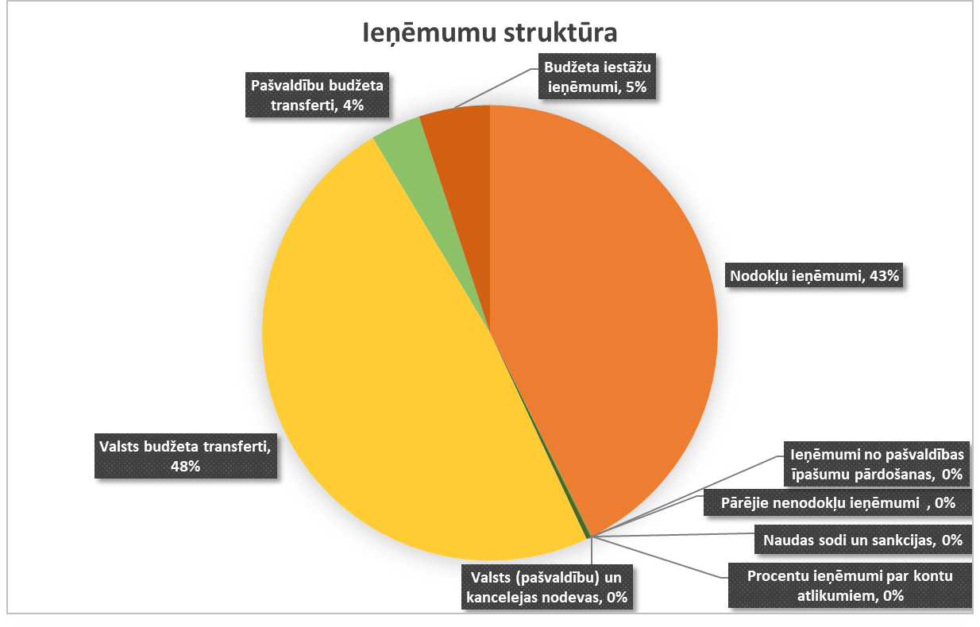

Izdevumi
Izpildvaras funkciju nodrošināšanai plānots finansējums EUR 4063382 apmērā, tajā skaitā pašvaldības iepriekšējos gados saņemto un kārtējā gadā plānoto vispārējās valdības sektora (valsts un pašvaldības) parāda darījumi EUR 116616 apmērā. Aizņēmumi nepieciešami ES struktūrfondu projektu realizācijai.
Sabiedriskai kārtībai un drošībai paredzēts finansējums EUR 368 apmērā.
Ekonomiskai darbībai paredzēts finansējums EUR 741 370 apmērā. Šajos izdevumos ietilpst finansējums vispārējiem nodarbinātības pasākumiem, lauksaimniecībai, tūrismam. Lai atbalstītu nodarbinātības līmeņa paaugstināšanos un nodrošinātu bezdarbnieku iesaisti algotajos pagaidu sabiedriskajos darbos, noslēgts līgums ar Nodarbinātības Valsts aģentūru par algotu pagaidu sabiedrisko darbu vietu izveidi un finansējuma piesaisti.
Vides aizsardzībai paredzēts finansējums EUR 49277 apmērā.Tajā ietilpst atkritumu apsaimniekošana, vides piesārņojuma novēršana un samazināšana un pārējā vides aizsardzība.
Pašvaldības teritoriju un mājokļu apsaimniekošanai paredzēts finansējums EUR 7240131 apmērā. Šo izdevumu īpatsvars pašvaldības budžetā ir 16.6%. Šajos izdevumos ietilpst finansējums mājokļu attīstībai, teritoriju attīstībai un apsaimniekošanai, ūdensapgādei, ceļu uzturēšanai.
Veselībai paredzēti EUR 218414. Galvenokārt līdzekļi paredzēti ambulatoro ārstniecības iestāžu darbībai.
Atpūtai un kultūrai paredzēti EUR 5419069. Šo izdevumu īpatsvars pašvaldības budžetā ir 12.4%. Līdzekļi paredzēti kultūras un sporta pasākumu organizēšanai, bibliotēku, muzeju, kultūras namu darbības nodrošināšanai.
Izglītībai paredzēti EUR 19 908 972. Šo izdevumu īpatsvars pašvaldības budžetā ir 45.6%. Līdzekļi paredzēti pirmsskolas izglītības iestāžu, vispārējās izglītības iestāžu, mūzikas un mākslas skolu, bērnu un jaunatnes sporta skolas, bērnu un jauniešu centra darbības nodrošināšanai, dažādu izglītības pasākumu organizēšanai, skolēnu pārvadājumiem, ēdināšanai. Šajā summā ietilps arī rezerves izglītības iestāžu pedagogu atalgojumiem no septembra līdz decembrim, kā arī līdzekļi pirmsskolas izglītības iestāžu audzēkņu un vispārējo skolu skolēnu ēdināšanai otrajā pusgadā.
Sociālai aizsardzībai paredzēti EUR 6001874. Šo izdevumu īpatsvars pašvaldības budžetā ir 13.8%.

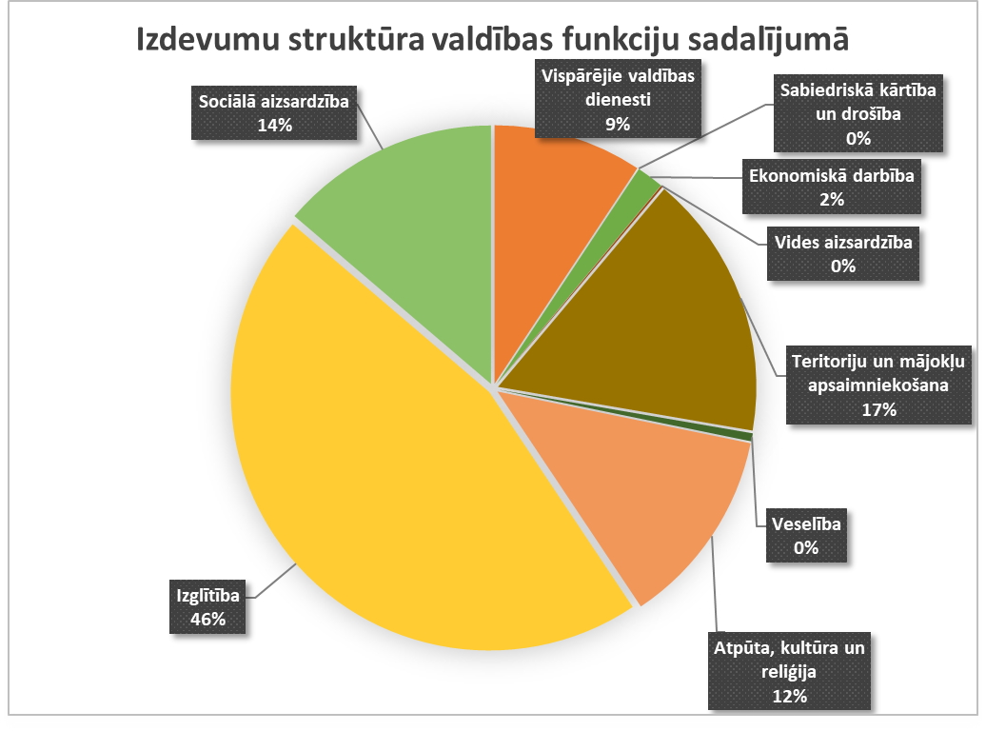

40 % no kopējiem pamatbudžeta izdevumiem (EUR 17334098) paredzēts izlietot atalgojumam un 11% no izdevumiem jeb EUR 4565837 plānots darba devēja valsts sociālās apdrošināšanas obligātajām iemaksām. Pakalpojumos plānots tērēt EUR 6 895 693, krājumos - EUR 3 692 019, pamatlīdzekļos – EUR 7 842 286. 2021. gadā EUR 1 836 627 paredzēti pabaldtiem un dotācijām.

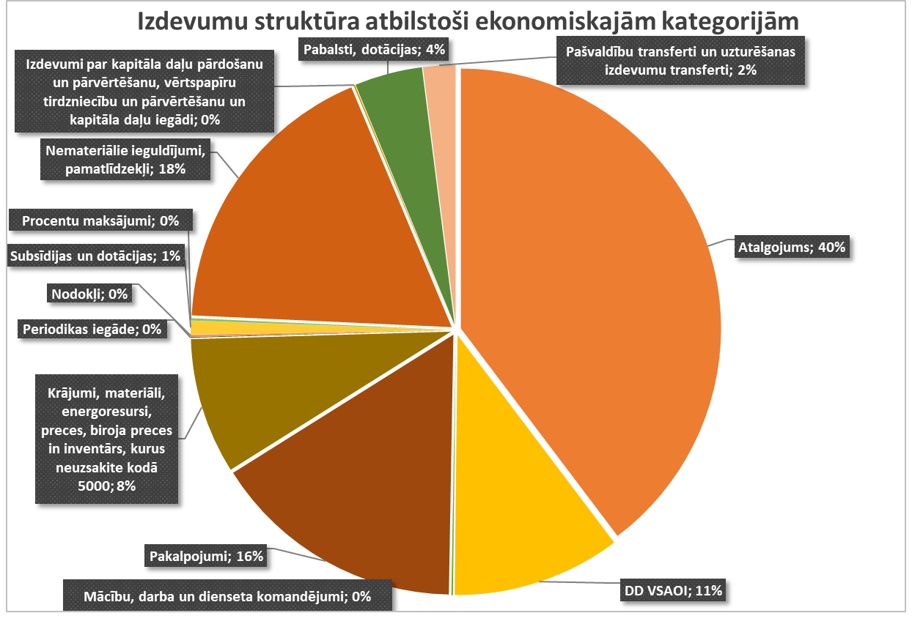

Finansēšana
Madonas novadā kopumā aizņēmumu atmaksai paredzēti izdevumi EUR 561402 apmērā. Šo summu sastāda saņemtie aizņēmumi (+) EUR 3210077, to atmaksa (-) EUR 3717979 un kapitāla daļu iegāde (-) SIA “Madonas ūdens” un SIA “Madonas siltums” EUR 53500 apmērā.

 | bij. Madonas novada teritorija | Lubānas apvienības pārvalde | Ērgļu apvienības pārvalde | Cesvaines apvienības pārvalde | KOPĀ
Aizņēmumi | 1531807 | 219971 | 55075 | 1403224 | 3210077
Aizņēmumu atmaksa | -2903910 | -59531 | -263509 | -491029 | -3717979
Kapitala daļu iegāde | -53500 | 0 | 0 | 0 | -53500
FINANSĒŠANA KOPĀ | -1425603 | 160 440 | -208434 | 912195 | -561402

Domes priekšsēdētājs A.Lungevičs

